Les solutions « institutionnelles » de Visio

Vous trouverez ci-dessous une présentation de trois solutions de visio-conférence à votre disposition. Elles présentent toutes des avantages et des inconvénients

 | 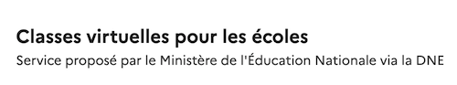  Classes virtuelles pour les écoles (BBB)  https://visio-ecoles.education.fr/ | 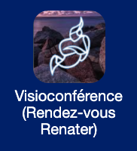  Rendez-Vous RENATER  https://monintranet.ac-caen.fr/ | Classe VIA  https://monintranet.ac-caen.fr/
Disponibilité | Depuis le site visio-ecoles.education.fr  Création d’un compte nécessaire  Solution pérenne | Depuis l’intranet académique  Pas besoin de créer un compte  Solutions pérennes
Fonctionnement | L’adresse visio-ecoles.education.fr pour piloter la réunion  Une adresse pour participer | Une seule adresse pour piloter ou participer à la réunion.  Le « Pilote » devra s’authentifier avec son compte académique | Un système complet d’invitation qui produit une adresse, la même que vous soyez organisateur ou invité.
Avantages | Plusieurs caméras affichées simultanément  Sondage  Création de groupes  Diffusion de vidéos  Enregistrement de la classe virtuelle | Plusieurs caméras affichées simultanément  Fonctionne sur smartphone et tablette avec l’Appli Jitsi Meet ou avec le navigateur web | Plusieurs caméras affichées simultanément  Création de groupes
Inconvénients | Les documents (diaporamas par exemple) ne peuvent pas être déposés avant le début de la classe virtuelle | Pas moyen de charger en amont les documents que l’on souhaite partager ; il faudra passer par le partage d’écran (gourmand en débit internet) | Très complet : le défaut de ses qualités  Besoin de télécharger un logiciel sur l’ordinateur ou une appli sur smartphone
Navigateurs  Applis | Chrome et Firefox à jour  Pas d’appli smartphone | Firefox et Chrome (à jour)  Appli smartphone Jitsi Meet (pas obligatoire | Firefox et Chrome (à jour)  Logiciel ou appli à télécharger obligatoirement pour participer

